**24° ZONDAG DOOR HET JAAR - A**

**GODELIEVEPAROCHIE ROESELARE – 12 en 13 september 2020**

**Lezingen: Jezus Sirach 27,30 - 28,7 en Matteüs 18, 21-35**

***In die tijd kwam Petrus naar Jezus toe en sprak: “Heer, als mijn broeder tegen mij misdoet, hoe dikwijls moet ik hem dan vergeven? Tot zevenmaal toe?”***

***Jezus antwoordde hem: “Neen, zeg Ik u, niet tot zevenmaal toe, maar tot zeventig maal zevenmaal.” (Matteüs 18, 21-22)***

**Inleiding op de lezingen**

*Het verhaal gaat dat Rabbi Schmelke zich voor nam werk te maken van zijn bekering, want de Talmoed, een joodse commentaar op de Bijbel, zegt dat de Messias zal komen wanneer alle mensen berouw hebben over hun zonden. Daarom wilde de rabbi haastig meewerken aan het proces van verzoening. Maar hoe begin je daaraan? De wereld is zo groot, en één mens alleen is zo klein…*

*En dus dacht de rabbi: ik zal bij één land beginnen, meer bepaald het land waarin ik leef en geboren ben, want dat ken ik het beste. Maar… zo’n land is toch behoorlijk uitgestrekt. Dus, dacht de rabbi: ik zal beginnen met één stad, de stad waar ik woon. Maar… ook die stad was behoorlijk groot en dicht bevolkt. Dus, laat ik maar in mijn straat beginnen. Maar… daarin staan de huizen opééngepakt schouder aan schouder… Dus laat ik maar in mijn eigen huis beginnen. Maar waar moet ik dan beginnen? Bij mijn vrouw? Bij mijn oudste kind? Of bij mijn jongste..?*

*Weet je wat, dacht hij: ik zal maar bij mezelf beginnen…*

Over schuld en boete gaat het vandaag in de beide lezingen. En over verzoening en vergeving – tot zeventig maal zeven maal. Maar hoe begin je daar in godsnaam aan? Laten we luisteren naar wat de Schrift ons daarover te vertellen heeft.

**Homilie**

**De ‘vergeetput’ brengt nooit een oplossing…**

[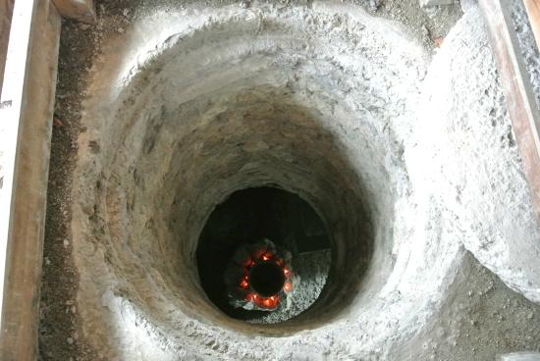](https://www.tripadvisor.be/LocationPhotoDirectLink-g1165061-d195746-i132804803-Burg_Hohenwerfen-Werfen_Austrian_Alps.html)

In een dorp ergens ver weg, ging op een dag het gerucht dat ergens goed verscholen in het bos vlakbij, een diepe put ontdekt was, waarvan voorheen niemand het bestaan ook maar vermoedde. Het was ‘de put van de vergetelheid’, zei men. Want al wat je er in gooide, was definitief verdwenen en kon men voorgoed vergeten…

Heel snel was er die avond zelf nog, en de hele nacht door, een toeloop van mensen uit het dorp op zoek naar die put. Eén na eén kwamen de dorpsbewoners stiekem uit hun huis vandaan, het hoofd wat afgewend en met een grimmige blik op het gezicht. De meesten hadden een grote hoed opgezet of een wollen muts aangetrokken; ze hadden de kraag van hun jas recht gezet en hadden ook nog een brede sjaal om hun gezicht geslagen. Want niemand wilde herkenbaar zijn voor zijn buur of familielid.

In hun handen klemden zij een pakje met een naam er op, een feit, een datum; de herinnering aan een kleine of een grote schuld die ze voorgoed wilden vergeten, gewikkeld in bruin inpakpapier van onmacht, van verdriet en schaamte… Sommigen liepen echt diep gebukt onder een loodzware last die zij als een molensteen om de nek uit het verleden meesjouwden, op zoek naar vergetelheid… Bij de put aangekomen, lieten zij één voor één met een plons hun pak of steen in de diepe put vallen; ze zuchtten even en keerden dan met lichte stap en een zalige glimlach om de mond naar huis terug. Eindelijk waren zij verlost van schuld en zondenlast…

Maar… groot was hun verwondering, toen ze bij het thuiskomen merkten hoe op de drempel van hun huisdeur precies datzelfde pakje lag of die zware steen, met dezelfde naam er op, hetzelfde feit, op dezelfde dag gebeurd… En dus konden ze meteen hun nutteloze tocht naar de ‘put van de vergetelheid’ nog maar eens herbeginnen.

(een verhaal, ooit gehoord op Radio Eén – 5 december 1983 – in ‘De Protestantse Stem’)

Vergeven tot zeventig maal zeven maal – hoe begin je er aan?

* **Begin met jezelf, en geef de juiste wolf in jou te eten…**

[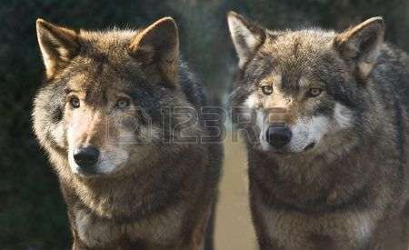](https://nl.123rf.com/profile_colette2)

Op een avond vertelde een oude indiaan aan zijn kleinzoon over de strijd die woedt binnenin iedere mens.

Hij zei: "Mijn zoon, de strijd gaat tussen twee 'wolven', die binnen in ons huizen.   
De ene ‘wolf’ is het Kwade. Hij is familie van woede, jaloezie, naijver, verdriet, spijt, hebzucht, arrogantie, zelfmedelijden, haat, wrok, cynisme, leugen, valse trots, machogedrag en egoïsme.  
De andere ‘wolf’ is het Goede. Hij is familie van vreugde, vrede, liefde, hoop, sereniteit, aanvaarding, vriendelijkheid, welwillendheid, empathie, mildheid, humor, mededogen, vertrouwen, geloof en zin voor verantwoordelijkheid."  
De kleinzoon dacht daar even over na en vroeg dan aan zijn grootvader: "Welke wolf gaat die strijd uiteindelijk winnen?"  
De oude indiaan antwoordde heel rustig: "Diegene die jij het meest te eten geeft".

* **Geef je schuld, je verdriet, je onmacht… uit handen. Leg die dan voorzichtig in de handen van een ander mens die je vertrouwt of waar je op hoopt, en vraag (tot zeventig maal zeven maal) om vergeving, aanvaarding, een nieuw begin.**

Op 6 februari 1970 houdt de Franse Communistische Partij haar negentiende partijcongres. Roger Garaudy, die jarenlang de partij had bezield en geleid, neemt er voor het laatst het woord. Hij deelt mee dat hij definitief afscheid wil nemen van de partij. Hij zet zijn standpunt uiteen, en voelt hoe de stilte om hem heen steeds ijziger wordt. Zijn houding wordt door niemand aanvaard. Zelfs zijn grootste vertrouwelingen laten hem vallen. Na zijn toespraak is er geen applaus, alleen stilzwijgend protest. De journalisten drummen achteraf om hem heen. Hij vlucht weg en rijdt de stad in, geheel alleen met zijn ontgoocheling. Waar moet hij nu naartoe? Naar huis? Neen, dat kan hij niet aan. Doelloos rijdt hij nog wat rond.

Achteraf schrijft hij in zijn memoires:

*‘Zonder goed te weten wat mij er toe dreef, hield ik stil voor het huis van mijn eerste vrouw waarmee ik in 1937 getrouwd was. In 1945, een kwarteeuw geleden, waren wij uiteen gegaan na mijn terugkeer uit het concentratiekamp. Ik dacht dat de afstand tussen ons te groot geworden was na al die tijd.*

*Als een slaapwandelaar ging ik de trappen van haar appartement op. Nauwelijks had ik aangebeld, of de deur ging open – alsof iemand op mij wachtte met de hand op de deurklink. Ik zag een tafel gedekt voor twee personen, en dan realiseerde ik mij hoe ongelegen ik wellicht kwam. Ik deed een stap achteruit.*

*‘Excuseer, je verwachtte zeker iemand?*

*‘Ja, ik verwachtte iemand: jou. Ik heb je toespraak op de radio gevolgd. En dan die dodelijke stilte die er op volgde. Ik was er zeker van dat je nergens anders naartoe zou gaan dan naar hier.’*

Al die tijd had zij dus op hem gewacht. Garaudy zelf noemt dit verhaal: ‘Le miracle d’ amour de cette attente’, het liefdesmirakel van dit attente wachten, 25 jaar lang…

* **Cultiveer een aantal basishoudingen, en oefen ze bestendig in.**

**PROBEER ZOVEEL MOGELIJK TE BEGRIJPEN**

Dat is nog niet: vergeven – maar het is een belangrijke stap daar naartoe. Maar pas op: hoe meer je probeert te begrijpen, hoe moeilijker het wordt om te oordelen en eventueel te veroordelen…

In zijn roman ‘Een mens van goede wil’ (waar indertijd een prachtige TV-serie van gemaakt is) vertelt Gerard Walschap over Rosa, die ooit in haar leven een ernstige misstap had begaan. Niemand wist ervan, maar zij leefde tien jaar in wroeging. Tien jaar lang probeerde zij haar schuld uit te spreken, maar als het er op aankwam kon ze haar geheim niet over haar lippen krijgen. Tenslotte trouwde ze met een oude jeugdvriend, Thijs, een man die de naam had door alles heen onkreukbaar te zijn.

Eindelijk, op een zondagmorgen, vat de vrouw moed. Eindelijk vertelt ze van haar misstap en wroeging, en als ze uitgesproken is, wacht ze angstig af: wat zal haar man, de onkreukbare, daarover zeggen? Zal hij haar het huis uitsturen met de boodschap: ‘Dat had je dan eerder vóór ons huwelijk moeten vertellen’?

Het is lange tijd stil… Dan slaat Thijs zijn arm om haar heen en zegt: ‘Wat heb jij tien zware jaren achter de rug…’

En Rosa denkt bij zichzelf: ‘Zou God even begrijpend zijn als mijn man..?’

**PROBEER ALTIJD DE BREDERE CONTEXT TE ZIEN**

Het leven is zo complex, het gedrag van mensen is zo ingewikkeld en veelvuldig gelaagd, en begrijpen is een fundamenteel menselijke nood, en recht… Om te begrijpen is empathie een bredere deur dan de naakte feiten. Het is goed die feiten te kennen, maar het waarom laat zich daarmee nog niet kennen. Daarvoor is een gesprek beter geschikt, en het luisteren naar een levensverhaal…

(Guido Vanhercke over vergeven)

**OEFEN JEZELF IN EMPATHIE**

"Aan de jaren dat ik gevangenispredikant mocht zijn, bewaar ik de beste herinneringen. De gedetineerden hadden natuurlijk het nodige op hun kerfstok, maar het was toch niet moeilijk om van ze te houden. De grote Goethe heeft eens gezegd: "Ik heb nog nooit van een misdaad gehoord, die ik niet zelf had kunnen begaan," en behalve voor de misdrijven waarvoor je vanbinnen ernstig ziek moet zijn, zeg ik hem dat na.

Wie zich in de bajes één ogenblik boven de boeven verheven voelt en niet van ze houdt, moet daar niet gaan werken, want dan zul je ze nooit kunnen helpen een ander leven op te bouwen. Van Bonhoeffer is het ware woord: "Wie een mens veracht, zal nooit iets met hem kunnen beginnen. Wij moeten leren de mensen niet zozeer op hun doen en laten aan te zien als wel op hun lijden."

Uit Nico Ter Linden: ‘De geboorte van J.C. en andere Kerstverhalen’

**OEFEN JEZELF IN MEDEDOGEN EN BARMHARTIGHEID**

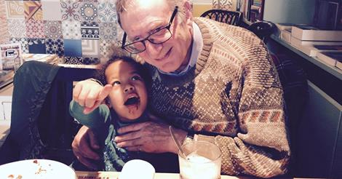

‘Als je wilt weten wat barmhartigheid is, ga dan kijken naar doodgewone moeders. Wist je dat het Hebreeuwse woord voor barmhartigheid ook baarmoeder betekent? Ik heb ze zo vaak gezien, die moeders die trouw bij hun kind in de gevangenis op bezoek kwamen, wat er ook gebeurd was, wat hun kind ook misdaan had. Als je ergens barmhartigheid vindt, dan is het wel in de bezoekzaal van een gevangenis. Hoed af voor de moeders die hun kind nooit afschrijven! Ik kijk met eerbied op naar de barmhartige liefde van zo veel moeders die in stilte lijden. Ik denk dat het ook zo is bij God. Hij schrijft niemand af. Zijn kind blijft zijn kind. Hij draagt elke mens een warm hart toe, de zwaksten het meest. Hij houdt van hen. C'est tout. Dat is werkelijk alles. En zelfs als een moeder haar kind zou vergeten... Ik, God, Ik vergeet je nooit! Als je barmhartigheid op het spoor wilt komen, ga dan naar doodgewone moeders. Sta bijvoorbeeld eens enkele uren aan de ingang van de gevangenis.

Chris Saelens – jarenlang aalmoezenier in de gevangenis PCB van Brugge, op Kerknet - dinsdag 1 maart 2016

* **Leg je schuld en onmacht in de handen van God, de Grote Andere – dat**

**kan en mag, tot zeventig maal zeven maal. Want ‘Pardonner, c’est son métier’…**

Er is een mooi verhaal dat speelt in de Middeleeuwen. Het gaat over de oude kunstschilder Perugini. De pastoor van het dorp waar hij woonde vond dat die oude kunstschilder een beetje te vrolijk leefde, en veel te weinig ernst maakte met zijn naderende dood.

Maar hoe de pastoor hem ook vermaande om zijn zonden te belijden en aan de Goede God te vragen om vergeving van zijn schuld – Perugini bleef nog altijd opgewekt en zonder zorgen door het leven gaan.

Ten einde raad drong de pastoor er bij de vrouw van de schilder op aan hem te vermanen en hem op zijn plichten als christen te wijzen. Toen ze dat deed, antwoordde Perugini: ‘Mijn vak is schilderen, en dat heb ik altijd uitgevoerd zo goed als ik kon. Gods vak is “vergeven”. Als Hij even goed is in Zijn vak als ik in het mijne, dan heb ik zeker niets te vrezen op het laatste oordeel…’

**IEMAND ZEI OOIT VAN GOD: ‘VERGEVEN, DAT IS ZIJN VOORNAAMSTE JOB…’**

Tot zeventig maal zeven maal vergeven? Is zoiets mogelijk en haalbaar vandaag?

Nee, we hoeven niet alle visioenen en utopische idealen die we in het evangelie lezen ook eerst waargemaakt te hebben voor we ze voorlezen in de liturgie en er over preken. Als we de idealen maar in ons omdragen en voor zover onze zachtheid, energie en talent reiken, proberen om te zetten in daden. Alles naar draagkracht. En terwijl ik me over deze zo vertrouwde, bijna versleten woorden van het evangelie boog, herinnerde ik mij een reeks sterke woorden van enkele jaren geleden, kort na de terreuraanslagen in Brussel op 22 maart 2016. Woorden waaraan ik – en u misschien ook - dag na dag grote behoefte heb om weerbaar te blijven in deze barre wereld waarin visioenen verkwanseld worden en de harten zienderogen verharden. Ik leende ze even van Griet op de Beeck en Colet van der Ven.

* **Laten we durven…**

Laten we liefhebben zo vurig, zo veel en zo hartstochtelijk als we kunnen. Laten we graag zien – voluit en gretig – omdat wij dat mógen en het daarom dubbel zo goed moeten doen.  
Laten we niet morsen met de dagen en de kansen die ons gegeven zijn.

Laten we geen engelen zijn, maar als het kan toch ook geen duivels.  
Laten we mensen zijn. En helemaal onszelf worden, niet wie we denken dat anderen wilden dat we waren.  
Laten we leven zoals leven bedoeld is, gretig, gastvrij, gul, genadig, alert, hier en nu.

Laten we moed houden, durven wankelen en redden wat er te redden valt. Onszelf bijvoorbeeld, en mekaar.  
Laten we doen wat moet gebeuren, en mild zijn voor wie dat nog niet kan.  
Laten we ze open doen, onze ogen, onze handen, onze armen, onze harten, onze huizen, onze grenzen…  
Laten we pantsers afleggen, en de andere ongewapend tegemoet treden, telkens weer.

Laten we slapende honden keihard wakker maken. Blijven geloven in dromen die ook uitkomen. Veel verwachten, genoeg spijt hebben, in zeven sloten tegelijk lopen, alle dingen blijven aankijken, ook dat wat ons verontrust.  
Laten we niet kleingelovig zijn maar grootgelovig en durven varen op onze diepste menselijke intuïtie en ons talent voor verbeelding.

Laten we lachen, brood breken, wijn drinken en zeggen: Hier ben ik; Spreek Heer, ik luister. Laten we ze uitvoeren, die dromen die liggen te slapen in de plooien van onze ziel, en een wereld maken waar niemand meer niemand is en die genezen is van alle misverstand.

Laten we ze koesteren, de zoete troostrijke woorden en mild zijn voor hen die ze niet over hun lippen krijgen.

Laten we woestijnen herscheppen tot tuinen en huizen bouwen die geuren naar blauwe lavendel en witte jasmijn.

Laten we beloven het onmogelijke te doen, ik voor jou, jij voor mij, en er nu mee beginnen. En laten we minachting koesteren voor de hopeloosheid, weten wat we waard zijn, onszelf gunnen wat we verdienen, want dat is vaak meer dan we geneigd zijn te denken.

En laten we begrijpen wat de liefde is, onthouden dat dat alles is, of toch bijna.

Laten we mens worden. Hem achterna.

Laten we durven. Ja.

Zo moge het zijn.

**Voorbeden**

* Eeuwige,

die U hebt doen kennen

als nabije, steeds nabij komende God.

Wij danken U voor wat steeds weer

in mensen aan het licht komt.

Voor betrokkenheid en inzet,

voor openheid en kwetsbaarheid,

voor vergeving en verzoening,

voor ruimte en vrijheid om te leven.

Wij vragen U: behoed die ruimte, wees die vrijheid,

doe ons leven in U.

* Wij bidden U voor degenen die in het donker blijven,

niet gezien worden en niet gehoord.

Voor hen die geen betrokkenheid ervaren,

geen vergeving vinden en begrip,

geen licht zien, geen toekomst en geen nieuwe kansen.

Kom tot leven, wees er in ons voor hen.

Schep nieuwe ruimte en nieuw leven,

tegen alle schijnbaar noodlot in.

* Wij bidden dat U ziet en hoort en voelt

wat leeft in de vergeetput van ons hart.

Dat U weet van onze vreugde en onze pijn,

van onze hoop en onze teleurstelling,

van alles waar wij vol van zijn en wat wij missen.

Wij bidden dat U ons helpt

om te hopen en te geloven

om te durven leven en lieven,

tegen de overmacht van het kwaad.

**Bij het beeld ‘De verwoeste stad’ van Zadkine**

[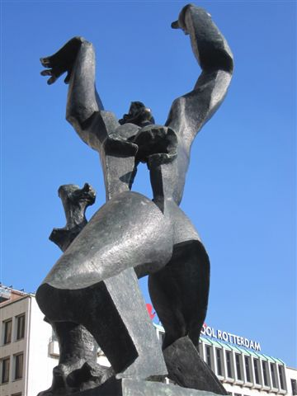](https://www.vrijspreker.nl/wp/2012/05/14-mei-1940-bombardement-rotterdam/zadkine-2/)

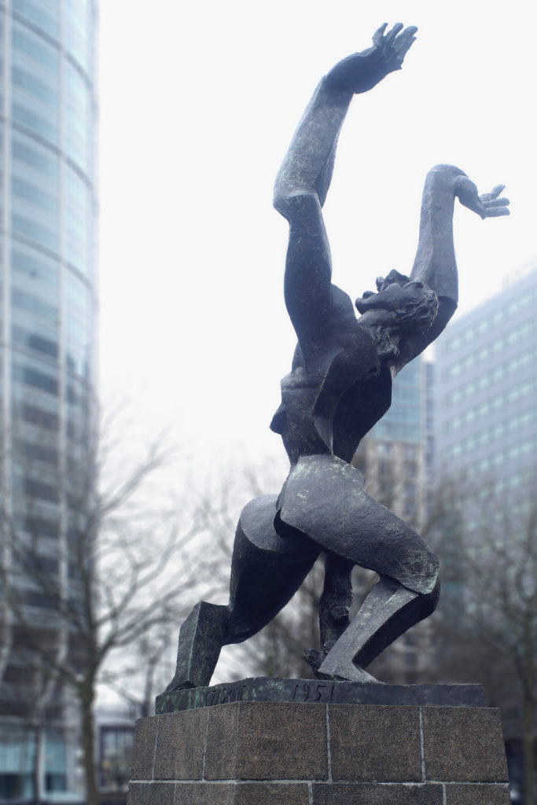

Midden in de stad Rotterdam staat een beeld van Ossip Zadkine. Het stelt een man voor, die geen hart heeft. In het midden van zijn lijf gaapt een breuk, een grote leegte. Met dit beeld heeft de kunstenaar de Rotterdammers een blijvende herinnering gegeven aan de Tweede Wereldoorlog. Want hun stad is toen in haar hart geraakt door de bombardementen van de Duitsers.

Het beeld van Zadkine toont een mens die in vertwijfeling en angst zijn verkrampte armen naar de hemel uitstrekt. Zijn hoekige lichaam is één en al schreeuw naar boven toe. En wat het meeste pijn doet, is het gat in het midden, het hart dat ontbreekt.

Zadkine sprak bij de onthulling van zijn beeld: Ik hoop dat er vogels zullen komen die in de leegte van mijn beeld hun nest zullen bouwen. De beambten van de reinigingsdienst moeten dan vooral niet ingrijpen. Want alleen als er in de leegte nieuw leven ontstaat, beantwoordt het beeld aan mijn bedoeling.

Mocht er ook hier in elk gekwetst mensenleven een troostvogel komen die zijn nest wil bouwen in de leegte, de breuk van het bestaan. De Heilige Geest uit het begin van de schepping die wil afdalen vanuit de hemel. Wanneer vergeving en vrede kunnen landen tussen het puin van ons leven, kan er misschien langzaam iets van genezing groeien en herstel.

**Paul van Vliet: ‘Er is nog zoveel niet gezegd…’**

Er is nog zoveel niet gezegd  
Er is nog zoveel doodgezwegen  
Door jullie en door mij  
In nachten dat wij wakker lagen  
Op onvoltooid verloren dagen  
Door jullie en door mij  
Zoveel nog niet uitgesproken  
Zoveel waarheid nog ontdoken  
En het heeft zo voor de hand gelegen  
Bij jullie en bij mij  
Er is nog zoveel niet gezegd  
Er is nog zoveel doodgezwegen  
Weggestopt en opgekropt  
Stilgesust en zoetgekust  
Afgeschoven, weggewoven  
Door jullie en door mij  
  
Er is nog zoveel niet gezegd  
Er is nog zoveel doodgezwegen  
Door jullie en door mij  
Er is nog zoveel blijven hangen  
Stille drift, verdrukt verlangen  
Van jullie en van mij  
Zoveel grond nog niet ontgonnen  
Zoveel plannen niet begonnen  
Vragen die geen antwoord kregen  
Van jullie noch van mij  
Er is nog zoveel niet gezegd  
Er is nog zoveel doodgezwegen  
Wel gedacht maar niet verteld  
Afgewacht en uitgesteld  
Doorgeschoven, weggewoven  
Door jullie en door mij

samenstelling: geert dedecker